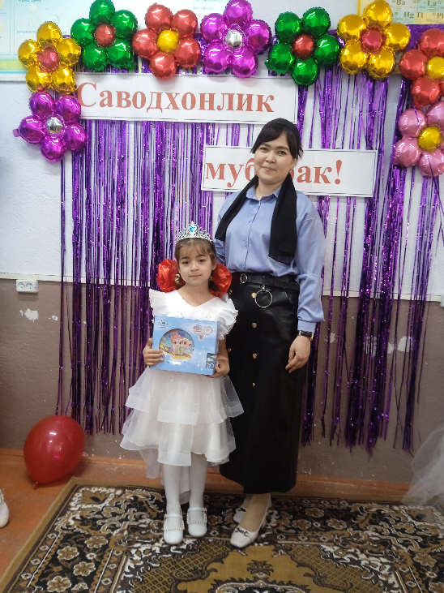

**ТИМУРОВА Мехрибону Абдимуминовна,**

**№104 негізгі орта мектебінің 1 сынып оқушысы.**

**Жетекшісі: АБДИМАЖИТОВА Юлдуз Толкинбековна,**

**Бастауыш сынып мұғалімі.**

**Түркістан облысы, Сайрам ауданы**

**БІЗДІҢ КЕШ...**

Бүгін мен үшін өте ерекше күн. Талай күндерден бері мен бұл күнді асыға күтемін, мен десем менен басқа достарым да, апайым да, тіпті біздің үйдің үлкендері де асыға күткен екен.Сонымен бұл күнімнің ерекшелігі , біз сүйікті әліппемізбен қоштасамыз және оқуымыздың бір баспалдағына көтерілеміз. Соның құрметіне мектебімізде 1-"Г" сынып оқушылары әліппемен қоштасу кешін өткіземіз."Қош бол сүйікті әліппе" атты ашық тәрбие сағатында, мен, сонымен қатар жан достарым ән айтып, би билеп, мәнерлеп оқып, өз өнерлерін көрсетіп, осы уақытқа дейін оқып түйгендерін ортаға салмақ. «Тәрбие сағатының барысында мектебіміздің ұстаздары мен ата аналар қауымы сөз сөйлеп, өздерінің жылы лебіздерін білдіреді»- деді апайымыз және бәрімізді қуантқан бір жәйт тәрбие сағатының соңында сынып жетекшіміз: Абдимажитова Юлдуз Толкинбековна «Әліппе- білім анасы»-дей отырып шәкіртеріне қанаттарың талмай биіктерге самғай беріңдер деп тілек тілеп, құттықтау, алғыс хаттарын табыс етуін біліп алдық. Қатты қуанып, қобалжып отырмын! Алайда осы бір кешіміздің өте ерекше, естен кетпес дәрежеде өтуіне бәріміз ат салысамыз деп достарыммен келісіп алдық...

Құрметті, жан достарым, сендердің кештерің қалай өтпек?! Ой бөлісейік!